**AI花卉识别与分享社区平台**

**可行性研究报告**

**小组编号：5**

**组长：李晓菁**

**组员：邵美芝、苗皓淇**

1引言 1

1.1编写目的 1

1.2背景 1

1.3定义 1

1.4参考资料 1

2可行性研究的前提 2

2.1要求 2

2.2目标 2

2.3条件、假定和限制 3

2.4进行可行性研究的方法 3

2.5评价尺度 3

3对现有系统的分析 3

3.1处理流程和数据流程 4

3.2工作负荷 4

3.3费用开支 4

3.4人员 4

3.5设备 4

3.6局限性 4

4所建议的系统 4

4.1对所建议系统的说明 5

4.2处理流程和数据流程 5

4.3改进之处 5

4.4影响 5

4.4.1对设备的影响 5

4.4.2对软件的影响 5

4.4.3对用户单位机构的影响 5

4.4.4对系统运行过程的影响 6

4.4.5对开发的影响 6

4.4.6对地点和设施的影响 6

4.4.7对经费开支的影响 6

4.5局限性 6

4.6技术条件方面的可行性 7

5可选择的其他系统方案 7

5.1可选择的系统方案1 7

5.2可选择的系统方案2 7

6投资及效益分析 7

6.1支出 7

6.1.1基本建设投资 8

6.1.2其他一次性支出 8

6.1.3非一次性支出 8

6.2收益 9

6.2.1一次性收益 9

6.2.2非一次性收益 9

6.2.3不可定量的收益 9

6.3收益／投资比 10

6.4投资回收周期 10

6.5敏感性分析 10

7社会因素方面的可行性 10

7.1法律方面的可行性 10

7.2使用方面的可行性 10

8结论 11

GB8567——88

**可行性研究报告**

# 1引言

## 1.1编写目的

编写此可行性研究报告的目的，是为了研究项目的问题是否值得去解决，首先需要进一步分析和澄清问题定义。在问题定义阶段初步确定的规模和目标，如果是正确的就进一步加以肯定，如果有错误就应该及时改正，如果对目标系统有任何约束和限制，也必须把它们清楚地列举出来。

在澄清了问题定义之后，分析员应该导出系统的逻辑模型。然后从系统逻辑模型出发，探索若干种可供选择的主要解法(即系统实现方案)。

当然，可行性研究最根本的任务是对以后的行动方针提出建议。如果问题没有可行的解，分析员应该建议停止这项开发工程，以避免时间、资源、人力和金钱的浪费；如果问题值得解，分析员应该推荐一个较好的解决方案，并且为工程制定一个初步的计划。

## 1.2背景

本项目的目标在于开发一款名为“花友记”的具有AI花卉识别与分享社区功能的微信小程序。用户可以通过该软件打开相机对植物进行拍摄，通过阿里云提供的接口来对植物照片进行智能识别，并返回几种可能性最大的植物信息，同时会通过爬虫技术在网络上随机搜索该植物相关的诗词。该软件还提供花友交流的社区分享页面，用户可以在社区分享自己对于植物的兴趣和疑惑。为所有植物及其诗词爱好者提供一个学习和交流的平台。

本项目的任务提出者是项目经理李晓菁，开发者是小组全体成员，用户是市场上所有的植物及相关诗词感兴趣的人群，该软件通过腾讯云来搭建服务器实现网络联通。

该项目是基于微信系统的开发软件，必须基于微信系统才能运行该软件系统，此外，该项目拍照识别的识别接口。该项目的拍照识别必须依赖阿里云平台的植物识别接口，该系统的服务器搭建依赖于腾讯云系统。该项目会选择性参考类似功能软件系统“形色”进行前端的设计。

## 1.3定义

|  |  |
| --- | --- |
| **术语** | **解释** |
| AI | Artificial Intelligence，人工智能 |
| API | Application Programming Interface，应用程序接口 |
| python | python是一种跨平台的高层次的面向对象的计算机程序设计语言 |
| JS | JavaScrip,一种轻量级，解释型或即时编译型的高级编程语言。 |
| Java | 一门功能强大和简单易的面向对象编程语言 |
| SQL | 种数据库查询和程序设计语言 |
| mysql | 一个关系型数据库管理系统 |

## 1.4参考资料

**灵感来源：**

* [1].形色APP[EB/OL].https://www.xingseapp.com/,2017-5-17.

**微信小程序教程：**

* [2].微信小程序与服务器的交互原理[EB/OL].https://www.jianshu.com/p/1bcb8a051cee,2019-5-17.
* [3].微信小程序系统搭建参考[EB/OL].https://blog.csdn.net/jackieleewelas/article/details/89303306,2019-5-17.
* [4].关于微信小程序Tomcat服务器后端程序搭建[EB/OL].https://blog.csdn.net/rainmaple20186/article/details/79807983,2019-5-17.
* [5].从0开始搭建微信小程序(前后端)的全过程[EB/OL].https://blog.csdn.net/jackieleewelas/article/details/89303306,2020-01-02.
* [6].微信小程序官方开发者文档[EB/OL].https://developers.weixin.qq.com/doc/,2019-09-02.

**数据来源：**

* [8].提供植物植物识别接口[EB/OL]. https://m.aliyun.com/market/detail?productCode=cmapi031359#/detail.
* [9].调查问卷[EB/OL].https://www.wjx.cn/jq/93407272.aspx,2019-05-02.

# 2可行性研究的前提

需要有相关的项目选题并审核通过

## 2.1要求

本软件旨在提高人们对身边植物的了解和认识，对中国诗词文化的传播和学习，以及提供以花会友的社交平台。

功能：拍照识花，诗词欣赏，社区交流，分享美图，个人主页

输出：拍照识花输出照片对应话的名字，图片，诗词。

数据来源：阿里云识别接口，诗词名句网

性能：同时支持1000人在线使用

安全性：保证接口安全性，数据库安全性

连接的其他系统：用户系统

完成期限：3个月

## 2.2目标

本软件旨在提高人们对身边植物的了解和认识，对中国诗词文化的传播和学习，以及提供以花会友的社交平台。

## 2.3条件、假定和限制

**进行系统方案选择比较的时间**较少，对不同系统不够充分了解。**经费，投资方面**，各成员在前后端不同领域都有各自的优势，学习成本大大减少。而所需金钱费用成本较低。**硬件、软件、运行环境和开发环境方面**，我们都有个人配置合适的个人电脑，且都安装和部署好了相关环境，服务器也选择用便宜且合适的腾讯云服务器。但前端使用的微信小程序受限制于微信，微信官方对其代码包的制约，可发行的要求多有约束。**可利用的信息资源**比较多，在网上各大学习平台和相关博客，图书馆相关书籍，以及上级有相关经验的学长学姐都是我们可以利用的信息和资源。

## 2.4进行可行性研究的方法

技术可行性：小组成员都掌握mysql数据库的操作和Java的运用，有做过一定规模程序的经历，经过测试以确定一些关键技术（拍照识别接口的使用，爬虫的技术）是可以运行使用的。

经济可行性：小组成员都拥有自己的个人电脑，其余开销费用是服务器和接口识别，所需极少，经济上可以接受

社会可行性：本项目是一个便利所有植物爱好者以及对植物感兴趣的人的项目，没有涉及政治体制、方针政策、经济结构、法律道德、宗教民族等方面

## 2.5评价尺度

费用：199元（识别接口费用+服务器费用）

优先次序：拍照识花>社区分享>个人主页

开发时间长度：拍照识花20天，社区分享20天，个人主页20天。

使用难易程度：社区分享>拍照识花>个人主页

# 3对现有系统的分析

这里的现有系统是指当前实际使用的系统，这个系统可能是计算机系统，也可能是一个机械系统甚 至是一个人工系统。

分析现有系统的目的是为了进一步阐明建议中的开发新系统或修改现有系统的必要性。

## 3.1处理流程和数据流程

说明现有系统的基本的处理流程和数据流程。此流程可用图表即流程图的形式表示，并加以叙述。

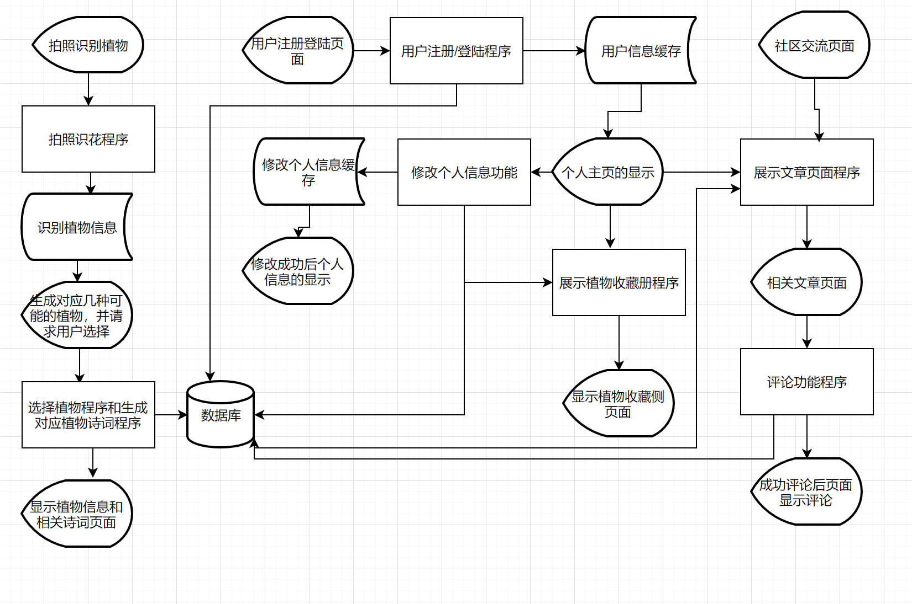

## 3.2工作负荷

列出现有系统所承担的工作及工作量。

李晓菁30天

邵美芝30天

苗皓淇30天

## 3.3费用开支

列出由于运行现有系统所引起的费用开支，如人力、设备、空间、支持性服务、材料等项开支以及开 支总额。

|  |  |  |  |  |  |  |
| --- | --- | --- | --- | --- | --- | --- |
| 项目名称 | 规格 | 单价（元） | 数量 | 单位 | 小计（元） | 备注 |
| 腾讯云服务器 | 1核cpu  2G内存  1M带宽  50GB系统盘 | 99 | 1 | 个 | 99 | 作为网站的服务器 |
| 资料购买 | 无，网上学习 | 0 | 0 | 本 | 0 | 作为学习资料 |
| 团建费用 | 奶茶等 | 30 | 1 | 次 | 30 | 用于团队建设的物资购买 |
| 人工费 |  | 7353 | 3 | 人 | 22059 | 工作工资 |
| 机动费 | 500元 | | | | | |
| 总计 | 22758元 | | | | | |

## 3.4人员

列出为了现有系统的运行和维护所需要的人员的专业技术类别和数量。

|  |  |  |  |
| --- | --- | --- | --- |
| 人员姓名 | 学习内容 | 学习方式 | 备注 |
| 李晓菁 | 界面设计学习  美感培训  项目管理学习  文档编写能力培训 | 自学 | 注重界面设计，数据库 |
| 邵美芝 | 微信小程序学习。  文档编写能力培训  软件测试学习  文档编写能力培训 | 自学 | 注重前端 |
| 陈旭滨 | Python语言学习。  软件测试学习  文档编写能力培训  界面设计学习 | 自学 | 注重后端，功能测试 |

## 3.5设备

1．腾讯云1核cpu2G内存1M带宽服务器一台

2．李晓菁拥有笔记本电脑一台

3．邵美芝拥有笔记本电脑一台

4．苗皓淇拥有笔记本电脑一台

## 3.6局限性

处理时间赶不上需要，响应不及时，用户量大了以后可能需要增加服务器

所爬取的网址可能会无法访问，需要做好缓存

调用的接口可能无法满足用户对植物识别需求

# 4所建议的系统

本章将用来说明所建议系统的目标和要求将如何被满足。

## 4.1对所建议系统的说明

概括地说明所建议系统，并说明在第2章中列出的那些要求将如何得到满足，说明所使用的基本方法及理论根据。

## 4.2处理流程和数据流程



## 4.3改进之处

对于现存系统进行改进优化，提高信息获取效率

## 4.4影响

说明在建立所建议系统时，预期将带来的影响，包括：

### 4.4.1对设备的影响

无需修改

### 4.4.2对软件的影响

没有影响

### 4.4.3对用户单位机构的影响

没有影响，用户使用简单

### 4.4.4对系统运行过程的影响

没有影响，系统运行稳定

### 4.4.5对开发的影响

没有影响，开发如期进行

### 4.4.6对地点和设施的影响

没有影响

### 4.4.7对经费开支的影响

没有影响，没有其他经费开支

## 4.5局限性

微信小程序代码包受限，缓存受限，测试阶段可内测人员受限。界面风格必须符合微信小程序开发基本要求才能通过微信官方审核。

## 4.6技术条件方面的可行性

微信小程序前端的开发已经实践过

爬虫数据已经爬取到

识别接口已经测试过，有效

# 5可选择的其他系统方案

扼要说明曾考虑过的每一种可选择的系统方案，包括需开发的和可从国内国外直接购买的，如果没有供选择的系统方案可考虑，则说明这一点。

## 5.1可选择的系统方案1

将微信小程序改为基于vue的网页

## 5.2可选择的系统方案2

将调用的识花接口改为自己使用tensorflow实现的api

......

# 6投资及效益分析

## 6.1支出

对于所选择的方案，说明所需的费用。如果已有一个现存系统，则包括该系统继续运行期间所需的费用。

### 6.1.1基本建设投资

租用一年腾讯云服务器的费用，调用接口支出

### 6.1.2其他一次性支出

购买/下载参考资料的费用，微信小程序开发以及服务器、数据库相关知识的学习成本

### 6.1.3非一次性支出

服务器维护费用，团建支出

## 6.2收益

对于所选择的方案，说明能够带来的收益，这里所说的收益，表现为开支费用的减少或避免、差错的减少、灵活性的增加、动作速度的提高和管理计划方面的改进等，包括；

### 6.2.1一次性收益

由于本项目是软件工程的课程作业，项目参与人员缺乏经验，而且是仿照同类型软件（形色app）制作，因此不会产生收益

### 6.2.2非一次性收益

无

### 6.2.3不可定量的收益

微信小程序成功上线后，考虑增加广告来获取不定量收益

## 6.3收益／投资比

求出整个系统生命期的收益／投资比值。

0

## 6.4投资回收周期

求出收益的累计数开始超过支出的累计数的时间。

0

## 6.5敏感性分析

所谓敏感性分析是指一些关键性因素如系统生命期长度、系统的工作负荷量、工作负荷的类型与这些不同类型之间的合理搭配、处理速度要求、设备和软件的配置等变化时，对开支和收益的影响最灵敏的范围的估计。在敏感性分析的基础上做出的选择当然会比单一选择的结果要好一些。

# 7社会因素方面的可行性

本章用来说明对社会因素方面的可行性分析的结果，包括：

## 7.1法律方面的可行性

法律方面的可行性问题很多，如合同责任、侵犯专利权、侵犯版权等方面的陷井，软件人员通常是不熟悉的，有可能陷入，务必要注意研究。

所用软件皆为个人/学校所购买的正版软件，调用的接口来源于AI开放平台，没有涉及侵权、违法行为

## 7.2使用方面的可行性

基本可以满足大多数人对于花卉识别的需求，使用简单快捷，微信小程序具有便携性和稳定性，不需安装且不宜崩溃

# 8结论

可以立即开始进行